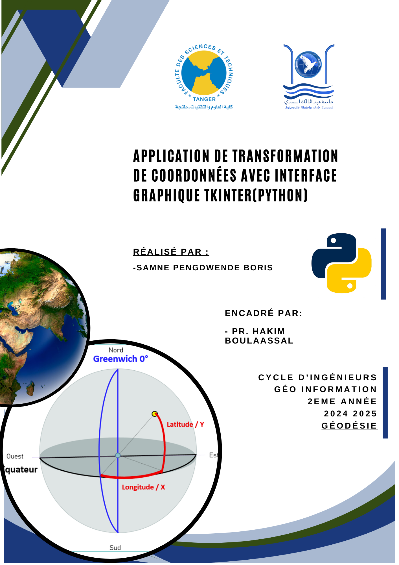

Table des matières

Rapport de Présentation de l'Application : Transformation de Coordonnées 3

1. Introduction 3

2. Objectif 3

3. Fonctionnalités de l'Interface 3

a. Liste déroulante de sélection du système de coordonnées 3

b. Champs de saisie pour les coordonnées 3

c. Tableau de l'historique des transformations 3

d. Gestion des erreurs 4

4. Exemple d'Utilisation 4

5. Conclusion 4

# Rapport de Présentation de l'Application : Transformation de Coordonnées

## 1. Introduction

L'application développée est un outil de transformation de coordonnées géodésiques (latitude, longitude, altitude) en coordonnées cartésiennes (X, Y, Z), avec la gestion des systèmes de projection **UTM** (zones 28, 29, 30) et **Lambert Conique Conforme** (zones I, II, III, IV). Elle permet aussi la transformation inverse, c'est-à-dire de cartésiennes vers géodésiques. Cette application est conçue avec une interface graphique intuitive à l'aide de **Tkinter** et **CustomTkinter** en Python, facilitant l'interaction utilisateur et le suivi des transformations.

## 2. Objectif

L'objectif principal de l'application est de fournir une interface simple et conviviale pour effectuer des transformations de coordonnées, tout en offrant les fonctionnalités suivantes :

* Choisir le système de coordonnées parmi : **WGS84**, **Clarke 1880**, **UTM (zones 28, 29, 30)**, et **Lambert (zones I, II, III, IV)**.
* Transformer des coordonnées géodésiques en cartésiennes et inversement.
* Afficher un historique complet des transformations effectuées, incluant :
  + Le système utilisé.
  + Les coordonnées d'entrée et de sortie.
  + Le sens de la transformation (Géodésique ↔ Cartésienne ou UTM ↔ Géodésique).
  + La date et l'heure de la transformation.
* Gérer les erreurs de saisie, notamment la validation des zones Lambert, avec notifications en cas de coordonnées incorrectes.

## 3. Fonctionnalités de l'Interface

L'interface graphique est composée des éléments suivants :

### a. Liste déroulante de sélection du système de coordonnées

L'utilisateur peut choisir le système de coordonnées parmi **WGS84**, **Clarke 1880**, **UTM** (zones 28, 29, 30), ou **Lambert** (zones I à IV). Le choix du système de coordonnées ajuste automatiquement les transformations.

### b. Champs de saisie pour les coordonnées

* **Coordonnées géodésiques** : Champ de saisie pour la latitude, la longitude et l'altitude. Une transformation affiche automatiquement les coordonnées cartésiennes dans le champ dédié.
* **Coordonnées cartésiennes** : Champ de saisie pour X, Y, Z. La transformation inverse affiche les coordonnées géodésiques.

### c. Tableau de l'historique des transformations

L'historique des transformations s'affiche sous forme de tableau, avec les colonnes suivantes :

* Système de coordonnées utilisé.
* Date et heure de la transformation.
* Coordonnées d'entrée et de sortie.
* Sens de la transformation (par exemple, **Géodésique -> Cartésienne**).

### d. Gestion des erreurs

Lorsque des coordonnées géodésiques ne sont pas valides pour une zone Lambert spécifiée, une notification d'erreur s'affiche, indiquant que les coordonnées sont hors des limites de la zone.

## 4. Exemple d'Utilisation

1. **Sélectionner le système** : L'utilisateur sélectionne le système de coordonnées dans la liste déroulante.

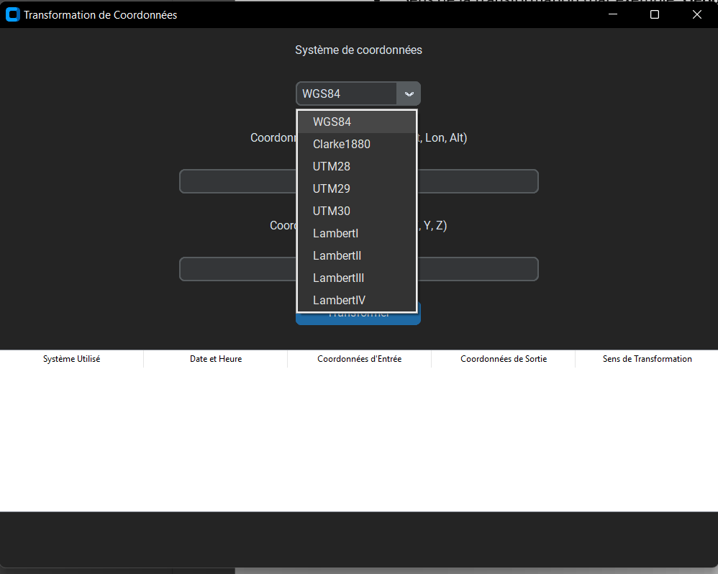

1. **Entrer les coordonnées géodésiques** : L'utilisateur entre la latitude, la longitude et l'altitude. Dans le cas d’une transformation de coordonnées cartésiennes en coordonnées géodésiques. L’utilisateur remplie la case des coordonnées cartésiennes et le résultat est observé dans l’autre.

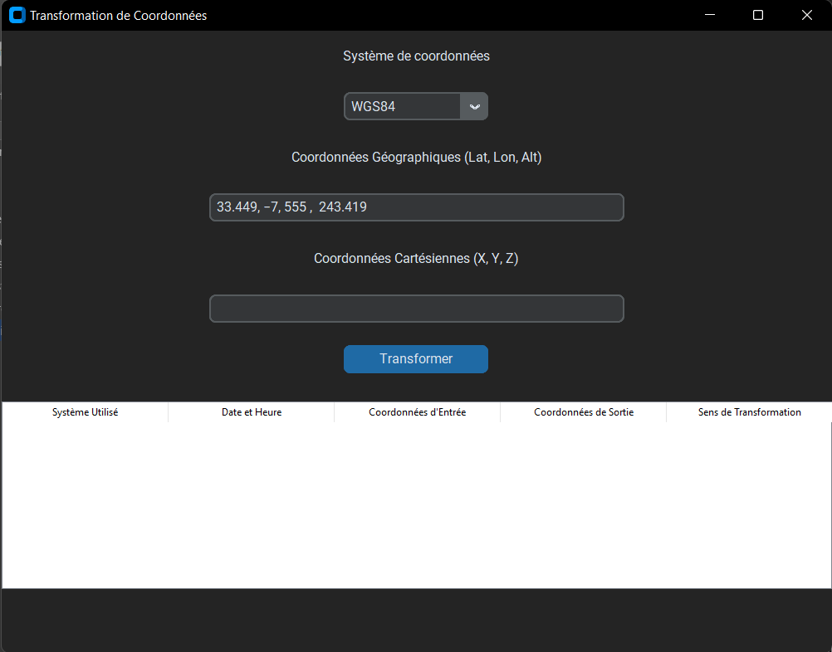

1. **Transformation** : En cliquant sur "Transformer", l'application affiche les coordonnées cartésiennes correspondantes.

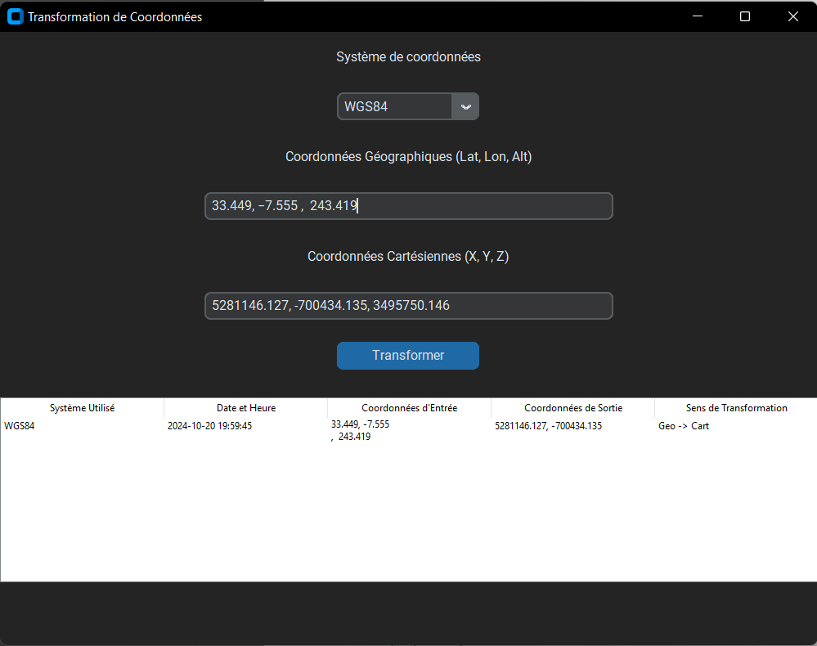

1. **Historique** : L'historique de la transformation apparaît immédiatement dans le tableau, avec toutes les informations détaillées.



## 5. Conclusion

Cette application permet d'effectuer des transformations précises entre différents systèmes de coordonnées tout en offrant une interface simple et pratique pour les utilisateurs. La gestion des erreurs garantit la validité des données d'entrée, notamment pour les systèmes Lambert. Ce projet constitue une base solide pour des extensions futures, telles que l'ajout de nouvelles projections ou la sauvegarde/exportation des résultats.